Всероссийская Неделя Сбережений 2022 года
Цель и задачи:
заинтересовать учащихся темой финансовой грамотности, мотивировать к повышению своего уровня знаний и рационализации поведения, стимулировать учащихся к участию в федеральных онлайн- мероприятиях.
В рамках Недели в 6, 8, 11 классах проведены: федеральное мероприятие в онлайн-формате «ФинЗОЖ фест 2022. Марафон полезных финансовых привычек» и получены сертификаты участника ;
видеоуроки по финансовой грамотности, созданные в рамках проекта Минфина России по финансовой грамотности: в 6 классе – мультсериал «Смешарики», в котором герои объясняют ,как разумно обращаться с деньгами; в 8 классе – анимированные презентации «Виды денег., «Зачем нужны деньги» «Сериал о деньгах» , в 11 классе анимированная презентация « Банковский вклад, «Кредит и его условия» , «Ипотека».
Присутствовали: 6 класс – 16чел. 8 класс - 16 чел., 11 класс -1чел.

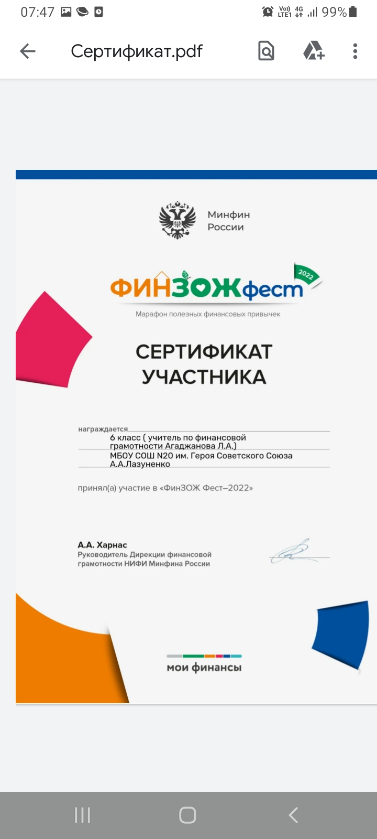

24 ноября - 30 ноября

Учитель Агаджанова Л.А.

